Рекомендации для родителей воспитанников старшего дошкольного возраста от 6 лет до прекращения образовательных отношений по реализации образовательной программы в период
с 20.04.2020 по 24.04.2020
Ознакомление с окружающим миром
Тема:: Мебель. Бытовые приборы.
Цель: Название и назначение мебели, ее частей; бытовых приборов, уход за мебелью, правила безопасности при пользовании. Образование относительных прилагательных, согласование с сущ. в роде, числе. Образование сущ. с уменьшительно-ласкательными суффиксами. Образование сущ. в И. и Р. падежах мн. числа. Словообразование с увеличительным оттенком. Сложные слова. Родственные слова. Предлог ПОД. Придумывание предложений, запись условно-графической схемы, анализ. Пересказ рассказа по рисункам детей.

Родителям рекомендуется:
— рассмотреть с ребенком домашнюю бытовую технику, предназначенную для кухни, спальни, гостиной;
— рассмотреть на иллюстрациях различную бытовую технику;
— вместе с ребенком сходить на экскурсию в магазин бытовой техники.
— назвать бытовую технику и ее отдельные части, внешние признаки, материал, из которого она изготовлена;
— объяснить ребенку назначение бытовой техники, различных ее видов;
- «Сколько их?»
Один фен, два фена, пять фенов.
(утюг, холодильник, телевизор, пылесос, чайник, миксер, плита, стиральная машина, телефон, обогреватель, магнитофон, компьютер, мясорубка)
- «Назови ласково»
чайник – чайничек
(фен, пылесос, мясорубка, телефон, плита, утюг, холодильник, кофемолка, магнитофон)
3. «Четвертый лишний» (найти лишний предмет, объяснить свой выбор)
Холодильник, мясорубка, утюг, чайник.
Кастрюля, микроволновая печь, сковорода, кружка
Стиральная машина, посудомоечная машина, телевизор, швейная машина.
Телевизор, ноутбук, магнитофон, пылесос.
Чайник, обогреватель, холодильник, электроплита.
Ножницы, иголка, спицы вязальные, швейная машина.
4. Закончи предложение: Мама стирает белье в ... (стиральная машина). Папа чистит ковер ... (пылесос). Дочь гладит одежду ... (утюг). Коля поджаривает хлеб в ... (тостер). Бабушка на кухне достает продукты из ... (холодильник). Даша готовит обед на ... (плита). Антон разговаривает с другом по ... (телефон). Фильмы и мультфильмы показывают по ... (телевизор).
6. Нарисуй бытовой прибор и раскрась его.

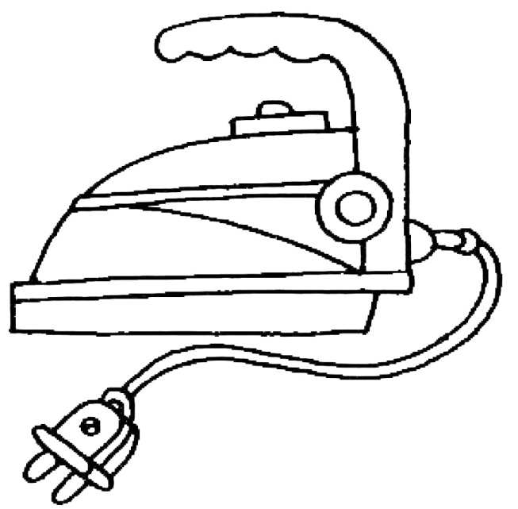
5. Выучить стихотворение.
Я- утюг, помощник мамы.
Глажу простыни, пижамы.
Ты малыш, меня не тронь,
Я горячий как огонь.

